***Přímá a nepřímá úměrnost***

***Přímá úměrnost***

O dvou veličinách prohlásíme, že jsou **přímou úměrné**, jestliže bude platit, že když jednu veličinu zvětšíme (zmenšíme) ***x*** krát, tak druhou veličinu zvětšíme

(zmenšíme) také ***x*** krát.

Ve vztahu přímé úměrnosti jsou například veličiny:

- množství jablek a jejich celková cena (při stejné ceně za 1 kg);

- rychlosti a ujeté dráhy (při stejné době);

- času a ujeté dráhy (při stejné rychlosti);

- poloměru kružnice a délky kružnice; …

Přímá úměrnost může být zadána v podobě: **rovnice, tabulkou, grafem**.

**Obecná rovnice přímé úměrnosti**

y = k . x

, kde ***x*** a ***y*** jsou hodnoty příslušných přímo úměrných veličin,

***k*** je **koeficient přímé úměrnosti.**

Některé konkrétní rovnice z uvedených příkladů:

- množství jablek a jejich celková cena

y = 6.x y – cena jablek v Kč, 6 – cena 1 kg jablek v Kč,

x – množství jablek v kilogramech,

- rychlosti a ujeté dráhy (při stejné době) ;

s = 6 . t s – ujetá dráha v km, 6 – rychlost vozidla v km/hod,

t – čas v hodinách

***Vzorový příklad:*** Kilogram třešní stojí 20 Kč. Vyjádřete závislost ceny na hmotnosti:

a) tabulkou; b) rovnicí; c) grafem;

Řešení :

1. tabulka

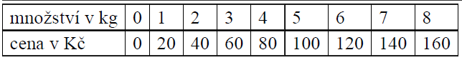

b) rovnicí ***y = 20 . x*** , kde ***y*** je cena třešní v korunách, ***x*** je množství třešní

v kilogramech

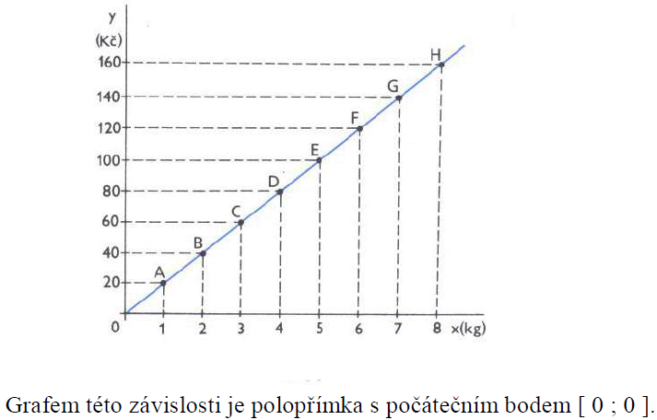

c) grafem y = 20x

***Příklad 1:*** Vyjádřete graficky závislost dráhy, kterou ujel automobil při konstantní

rychlosti 65 km/hod, během prvních deseti hodin tabulkou, rovnicí a graficky.

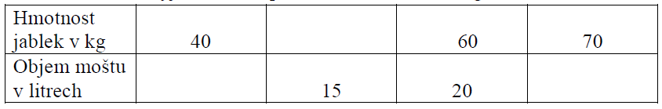***Příklad 2:*** Vztah mezi množstvím jablek k výrobě moštu a objemem získaného moštu je zadán tabulkou. Vyjádřete tuto přímou úměru rovnicí a grafem.

***Příklad 3:*** Grafem znázorněnou úměru vyjádřete rovnicí a doplňte příslušnou tabulku

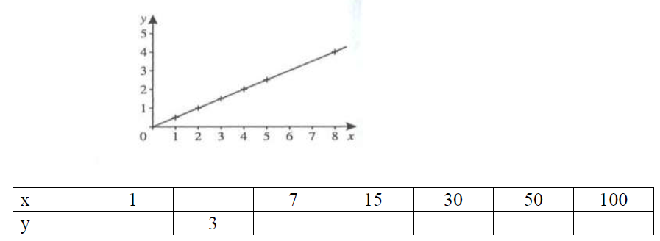

***Příklad 4:*** Určete rovnici přímě úměrnosti, která prochází body:

a) [ 2; 6 ] b) [ 3; 12 ] ; c) [ 0,5; 7 ] ; d) [ 1; 1 ] ; e) [ 2; 12 ].

***Příklad 5:*** Leží tyto dva body na grafu stejné přímé úměrnosti:

a) [ 2; 6 ] ; [ 3; 9 ] ; b) [ 3; 12 ] ; [ 5; 18] ;

c) [ 0,5; 7 ] ; [ 2; 12 ] ; d) [ 1; 1 ] ; [ 7; 7 ];

e) [ 2; 12 ] ; [ 12; 2 ]; f) [ 0; 0 ] ; [ 3; 12 ] ;

g) [ 0; 0 ] ; [ 1; 1 ]?

***Příklad 6:*** Leží dané body na grafu přímé úměrnosti ***y = 4 . x*** :

a) [ 2; 6 ] ; b) [ 3; 12 ] ; c) [ 0,5; 7 ] ; d) [ 1; 4 ] ; e) [ 5; 20 ]?

***Nepřímá úměrnost***

O dvou veličinách prohlásíme, že jsou **nepřímou úměrné**, jestliže bude platit, že když jednu veličinu zvětšíme (zmenšíme) ***x*** krát, tak druhou veličinu zmenšíme (zvětšíme) také ***x*** krát.

Ve vztahu nepřímé úměry jsou například veličiny:

- čas a rychlost vozidla potřebné k ujetí dané vzdálenosti;

- délka a šířka obdélníka při stejném obsahu;

- čas a počet stejně výkonných pracovníků k udělání konkrétní práce;

Nepřímá úměrnost může být zadána v podobě : **rovnice , tabulkou, grafem**.

y = $\frac{k}{x}$

**Obecná rovnice** n**epřímé úměrnosti:** ,

kde x a y jsou hodnoty příslušných nepřímo úměrných veličin,

***k*** je **koeficient nepřímé úměrnosti.**

Některé konkrétní rovnice z uvedených příkladů:

***v =20.t*** v – rychlost v km/hod;

t – čas potřebný k ujetí dané dráhy v hodinách;

20 – dráha v kilometrech, kterou je potřebné ujet;

***a =40.b***a, b – rozměry obdélníka v daných jednotkách;

40 – obsah obdélníka v daných čtvercových jednotkách.

***Vzorový příklad:*** Vzdálenost mezi dvěma body je 120 km. V jakých časem překonáme tuto vzdálenost dopravním prostředkem, který může měnit svoji průměrnou rychlost v rozmezí 10 km/hod – 120 km/hod ? Tuto závislost vyjádřete

tabulkou, rovnicí i grafem.

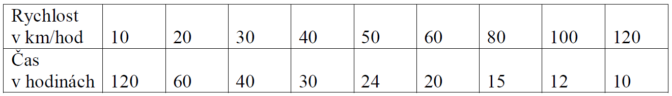

*Řešení:* a) tabulka

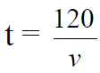

1. rovnicí
2. grafem

Grafem dané závislosti je část hyperboly.

***Příklad 1*:** Určete rovnici nepřímě úměrnosti, která prochází body :

a) [ 2; 6 ] ; b) [ 3; 12 ] ; c) [ 0,5; 7 ] ; d) [ 1; 1 ] ;

***Příklad 2:*** Leží tyto dva body na grafu stejné nepřímé úměrnosti :

a) [ 2; 6 ] ; [ 3; 9 ] ; b) [ 2; 25 ] ; [ 5; 10] ; c) [ 0,5; 7 ] ; [ 0,7; 5 ] ;

d) [ 1; 1 ] ; [ 7; 7 ]; e) [ 2; 12 ] ; [ 12; 2 ]; f) [ 2; 18 ] ; [ 3; 12 ] ;

***Příklad 3:*** Leží dané body na grafu nepřímé úměrnosti y = 4/x:

a) [ 2; 2 ] ; b) [ 3; 12 ] ; c) [ 0,5; 8 ] ; d) [ 1; 4 ] ;

***Příklad 4:*** Pět jeřábů vyloží náklad lodi za 12 hodin. Napište rovnici a udělejte graf

závislosti počtu hodin potřebných na vyložení této lodi na počtu jeřábů.